OKRESNÍ SOUD V TACHOVĚ
náměstí Republiky 71, 347 30 Tachov
tel.: 377 867 611, fax: 377 867 650, e-mail: podatelna@osoud.tch.justice.cz , IDDS: h6nabrx

NAŠE ZNAČKA: 25 Si 124/2023
VAŠE ZNAČKA:
VYŘIZUJE: Martina Graclíková
DNE: 11. 8. 2023

Žádost o informace podle zákona č. 106/1999 Sb.

Vážená paní/slečno,

k Vaší žádosti o informace ze dne 27. 7. 2023 zasílám požadované informace v přiložené tabulce.

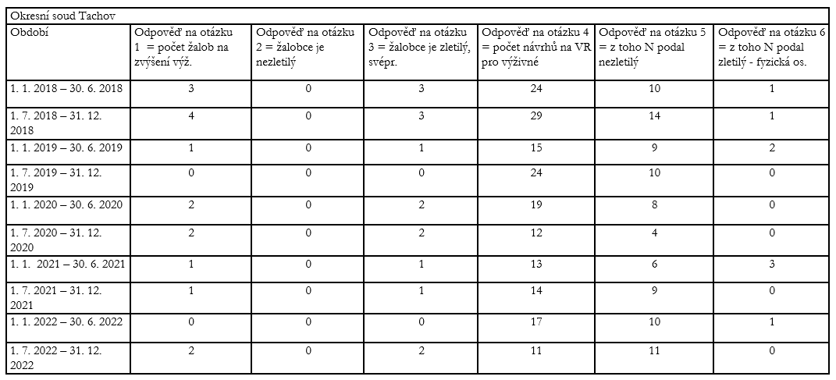

S pozdravem

Martina Graclíková
ředitelka správy Okresního soudu v Tachově
e-mail: mgraclikova@osoud.tch.justice.cz
tel.: + 420 377 867 615
mob.: +420 605 069 393

